Технологическая карта урока математики в 6 классе с использованием образовательной среды Geogebra
Класс: 6
Тема урока: Координатная плоскость
Тип урока: урок получения нового знания
Цель урока: создать условия для формирования у обучающихся представления о главных понятиях по данной теме
Задачи урока:
Образовательные: познакомить учащихся со следующими определениями: координатная плоскость, система координат, начало координат, координатные оси, координаты точки на плоскости, координатные четверти; научить учащихся ориентироваться на координатной плоскости, находить координаты заданных точек; закрепить полученные знания на практике при решении примеров и задач;
Развивающие: рассмотреть применение данных понятий в жизни человека, формировать научное мировоззрение, сформировать у учащихся умение целеполагания;
Воспитательные: воспитывать познавательную активность, ответственность, смелость суждений;
Планируемые образовательные результаты:
Предметные:
- знать определения: координатной плоскости, координатные оси, начало координат, координаты точки на плоскости;
- находить координаты заданных точек;
- по заданным координатам точки определять ее положение на координатной плоскости;
- владение навыками использования готовых компьютерных программ при решении задач.
Личностные
- развивать логическое мышление, аккуратность, внимательность при решении задач, умение общаться в коллективе;
- способствовать эмоциональному восприятию материала.
- осуществлять самоконтроль, проверяя ответ на соответствие условию задачи.
Метапредметные
- умение ставить перед собой цель и планировать деятельность в соответствии с поставленной целью;
- умение действовать в соответствии с предложенным алгоритмом;
- умение вступать в сотрудничество с учителем и сверстниками.
- уметь добывать и перерабатывать новую информацию, представленную в различных формах, наблюдать и делать самостоятельные выводы;
- активно применять теоретические знания в реальных жизненных ситуациях.
- развивать компетентности в области использования информационно-коммуникационных технологий.

Оборудование: «Математика 6 класс. Учебник / А.Г.Мерзляк, В.Б.Полонский, М.С. Якир — М.: Вентана-Граф, 2014»., компьютеры с установленными на них программой GeoGebra, мультимедийный комплекс

Этап | Время | Деятельность учителя | Деятельность учащихся | Формируемые УУД |  | ФОУД
I.Мотивационно-целевой  1)Организация учащихся на уроке  2)Актуализация опорных знаний  3)обеспечение мотивации познавательной деятельности у учащихся  4)Определение темы урока и постановка целей урока | 15мин | -Добрый день, ребята! Я очень рада видеть вас.  -У меня сегодня таинственное и радостное настроение, потому что мы отправляемся с вами в очередное путешествие по загадочной стране «Математика»  -Для начала давайте вспомним материал предыдущих уроков, для этого ответьте мне на следующие вопросы:  1. Какая прямая называется координатной?  2. Что можно сказать о соответствии между точками и числами на координатной прямой?  3. Сколько точек соответствует числу на прямой?  4.Сколько чисел соответствует точке на прямой?  -Молодцы, вы очень хорошо усвоили прошлый материал!  Слайд1  -Таким образом, координата точки указывает, её место на координатной прямой. А можно ли любой объект на Земле отыскать, имея только одну координату?  -Координаты объекта — это такая информация, по которой можно определить местоположение объекта.  -Например: при знакомстве люди просят друг друга оставить свои координаты. Это могут быть: номера квартиры и дома, название улицы, название города и страны. Главное здесь в том, что по этим данным человека можно найти.  - Ребята, что нужно знать чтобы определить местоположение объектов на Земле (объектами могут быть острова, города, посёлки, горы и.т.д.)?слайд 2  -Возможно ли найти любой объект на Земле, зная только широту?  -Да, это действительно так, во II веке н.э. знаменитый древнегреческий астроном Клавдий Птолемей уже пользовался долготой и широтой в качестве географических координат.  -Но в жизни с координатами мы встречаемся очень часто, можете привести свои примеры?  -Молодцы, давайте познакомимся с большим количеством примеров. слайд3  -Вы рассмотрели примеры и теперь сделайте вывод: сколько координат надо знать, чтобы определить местоположение того или иного объекта на плоскости?  -Теперь у нас встает проблема: а как можно определить координаты точки, которая не лежит на координатной прямой?  -Верно, вот мы и подошли к теме нашего урока, кто может попытаться ее сформулировать и сказать, какую цель мы ставим на этот урок? слайд 4 | Приветствуют учителя  Учащиеся отвечают на заданные вопросы  1.Прямую с выбранными на ней началом отсчета, единичным отрезком и направлением  2.Точки располагаются на координатной прямой  3.Числу на координатной прямой соответствует одна точка  4.Точке на координатной прямой соответствует одно число  Учащиеся включаются в беседу с учителем, отвечают на вопросы  -нельзя, из курса географии известно, что для нахождения какого-либо объекта нужны долгота и широта  -знание географической карты  -нет, нельзя  -номер телефона, дома, географические координаты  -две  -ввести координатную систему  Учащиеся делают свои предположения | Личностные УУД:  смыслообразование, т. е. установление обучающимися связи между целью учебной деятельности и её мотивом  Регулятивные УУД:  Целеполагание  Планирование  Познавательные УУД:  самостоятельное выделение и формулирование познавательной цели;  структурирование знаний;  логические УУД:  выдвижение гипотез и их обоснование.  Коммуникативные УУД:  планирование учебного сотрудничества с учителем и сверстниками | Фронтальная работа(беседа,обсуждение,опрос)
II.Процессуально-познавательный  1.Введение новых знаний  2)Работа учителя сGeoGebra  3)Физкультминутка  4)Первичное закрепление полученных знаний | 20 мин | -Итак, что же такое координатная плоскость, попробуйте сформулировать это понятие.  -Так, хорошо, а теперь давайте соберем все ваши варианты воедино и дадим следующее определение:слайд5  - Какое направление положительное или отрицательное указывают стрелки осей?  - На сколько частей делят плоскость две взаимно перпендикулярные прямые?  - Как, на ваш взгляд, целесообразно назвать одну часть?  -Да, это так, плоскость состоит из 4 четвертей.  Первая четверть- четверть, для которой указаны положительные направления обеих осей. Порядок четвертей идёт против часовой стрелки. x >0, y>0.  Вторая x<0, y>0.  Третья х<0, y<0  Четвертая x>0, y<0 (слайд 6)  - Ребята, когда мы говорили о координатной прямой, то указывали, что одной точке соответствует одно число, скажите, а на координатной плоскости сколько чисел соответствует точке?  -Итак, как же нам определить координаты заданной точки на плоскости? Все достаточно просто: нужно опустить перпендикуляр из данной точки на ось ОХ и ОУ и посмотреть значения на осях координат.  Учитель демонстрирует построение перпендикуляров на оси и нахождение координат точки  -Из точки А опустим перпендикуляр на ось х, этот перпендикуляр пересекает её в точке В, проведем перпендикуляр на ось у, этот перпендикуляр пересечёт ось у в точке С. Точка В на оси х имеет координату 3, а точка С на оси у – координату -2. Как мы запишем координаты точки А?  В каком порядке?  -Мы с вами давно знакомы с координатной прямой ОХ и записывали координаты точки просто в скобках, но т.к. сейчас появилась новая координата, то она по праву становится второй, поэтому записываем координаты через точку с запятой в круглых скобках и сначала пишем координату Х, затем У  -Очень важно правильно записать координаты, потому что если мы их поменяем, то получим другую точку D(-2;3)  Учитель включает видео физкультминутки и вместе в обучающимися проводит  Ресурс: https://www.youtube.com/watch?v=abd1NWTWfEs  -Ребята, я думаю теперь можно преступить к проверке усвоенного материала  -Прошу сесть вас за компьютеры и открыть нашу образовательную среду GeoCebra. Для начала я предлагаю вам немного «поиграть» - поставить произвольные точки и определить и координаты  -Следующее задание: определить координаты всех вершин ломанной  -Молодцы! И крайнее задание носит немного творческий характер - с помощью инструментов GeoGebra предлагаю вам построить чертеж по заданным точкам и в конце у вас должен получиться полноценный рисунок (слайд7) | Учащиеся предлагают свои варианты формулировки понятия, отвечают на поставленные вопросы  -положительное  -на 4  - четверть  -два числа  Ученики выполняют задания физкультминутки  Ученики начинают работу в среде GeoGebra и выполнять задания учителя, по мере возникновения вопросов обращаются за помощью к учителю  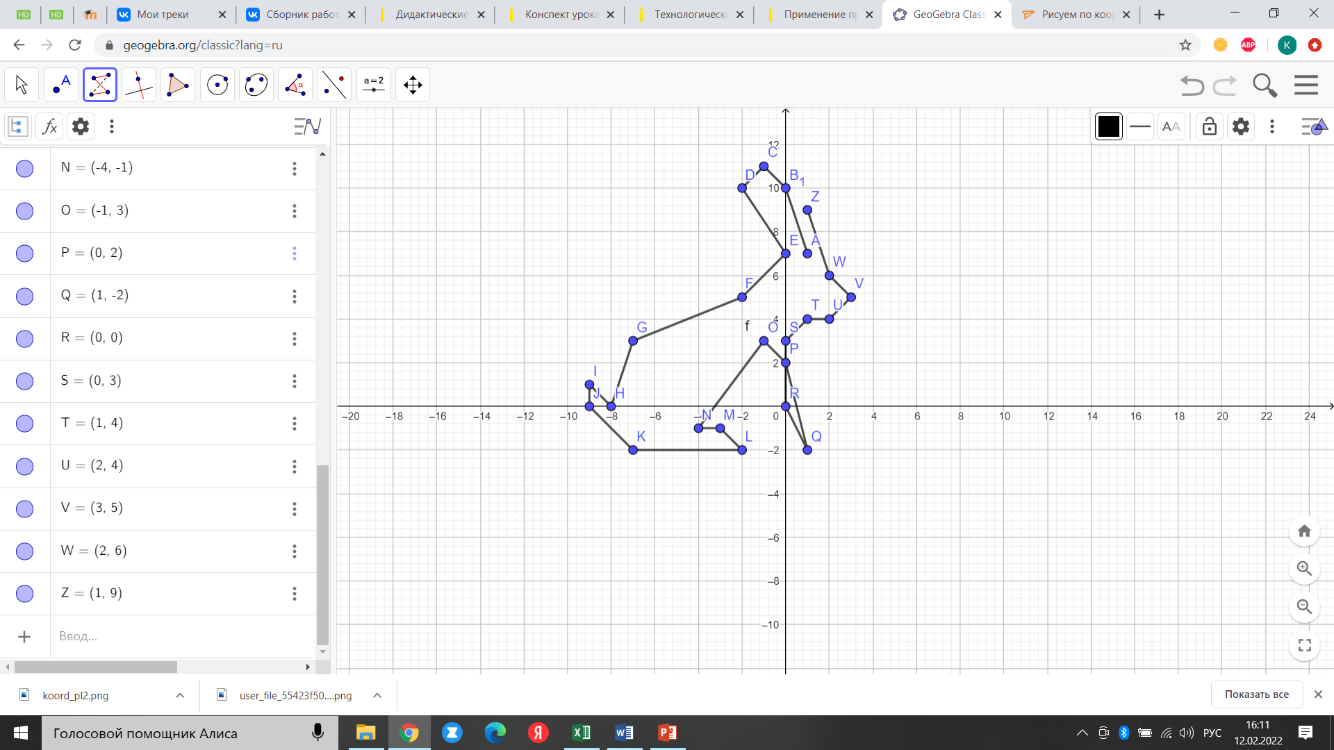 | Личностное УУД:  Смыслообразование  Регулятивные УУД:  Коррекция  Саморегуляция  Познавательные УУД:  поиск и выделение необходимой информации;  структурирование знаний;  постановка и формулирование проблемы,  Логические УУД:  анализ объектов с целью выделения признаков  самостоятельное создание способов решения проблем  творческого и поискового характера.  Коммуникативные УУД:  постановка вопросов  умение с достаточной полнотой и точностью выражать свои мысли в соответствии с задачами и условиями коммуникации; |  | Фронтальная (беседа, обсуждение)  Индивидуальная(работа за компьютерами)
III.Рефлексивно-оценочный  1)Подведение итогов урока.  2)Рефлексия  3)Информация о домашнем задании | 10 мин | -Ребята, вы молодцы, у всех получился правильный рисунок! Как видите, математика не только сложная наука, но и очень интересная, даже творческая  -Давайте подведем итог урока. Расскажите, чему вы научились за этот урок, что нового и интересного вы узнали?  -А еще, мне интересно, достигли ли вы тех целей, которые мы ставили в начале урока, и если нет, то чего же не хватило?  -Да, у нас получился интересный урок, спасибо вам за участие в нем!  -Ну а сейчас время записать домашнее задание: изучить параграф 41, выполнить №№1297,1299,1301 из учебника. Они аналогичны тем, что мы выполняли на уроке.  Это домашнее задание обязательно для всех, но также для получения дополнительной оценки вам предлагается выполнить творческое задание. Вы должны будете сами придумать рисунок на координатной плоскости по точкам и их координатам ,подобно тому рисунку, что получился у вас. На следующем нашем уроке мы попробуем их построить.  -Урок закончен, всем спасибо, вы большие молодцы! | Учащиеся предоставляют свои ответы и подводят итог проделанной работы, записывают домашнее задание. | Личностное УУД:  Смолообразование  Познавательное УУД:  структурирование знаний;  рефлексия способов и условий действия, контроль и оценка процесса и результатов деятельности;  осознанное и произвольное построение речевого высказывания в устной и письменной форме;  регулятивные УУД:  прогнозирование — предвосхищение результата и уровня усвоения знаний, его временных характеристик;  оценка — выделение и осознание обучающимся того, что уже усвоено и что ещё нужно усвоить, осознание качества и уровня усвоения; оценка результатов работы;  Логические УУД:  построение логической цепочки рассуждений, анализ; истинности утверждений;  установление причинно-следственных связей, представление цепочек объектов и явлений;  Коммуникативные УУД:  умение с достаточной полнотой и точностью выражать свои мысли в соответствии с задачами и условиями коммуникации; владение монологической и диалогической формами речи в соответствии с грамматическими и синтаксическими нормами родного языка, современных средств коммуникации. |  | Фронтальная(обсуждение)  Индивидуальная(подведение итогов)

Приложение
Слайд1
Слайд 2
Слайд3
Слайд4
Слайд 5
Слайд6
Слайд7

